PD2-Angrybird

1. 執行結果:

-進入遊戲後的初始畫面

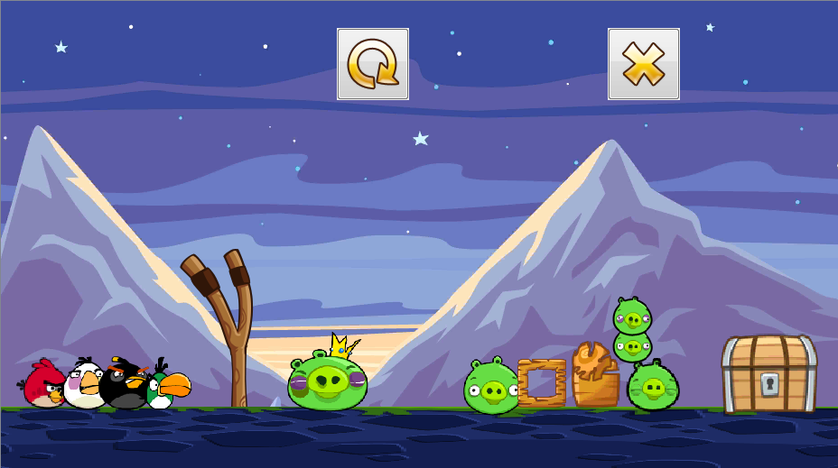

1. UML Diagram:

|  |
| --- |
| **MainWindow** |
| +birdie : Bird *  +birdie2 : Bird *  +birdie3 : Bird *  +birdie4 : Bird *  +birdie_2 : Bird *  +birdie2_2 : Bird *  +birdie3_2 : Bird *  +birdie4_2 : Bird *  -scene : QGraphicsScene *  -world : b2World *  -itemList : QList<GameItem *>  -timer : QTimer  -i : int |
| +<<explicit>>MainWindow(parent:QWidget *=0) : void  +~MainWindow()  +showEvent(QShowEvent*) : void  +repeat() : void  +eventFilter(QObject *,event:QEvent) : bool  +closeEvent(QCloseEvent*) : void  +<<signals>>quitGame() : void  -<<slots>>tick() : void  -<<slots>>QUITSLOT() : void  -<<slots>>close() : void  -<<slots>>restart() : void |

|  |
| --- |
| **GameItem** |
| #g_body : b2Body *  #g_pixmap : QGraphicsPixmapItem  #g_size : QSizeF  #g_world : b2World *  #g_worldsize : static QSizeF  #g_windowsize : static QSizeF |
| +GameItem(world : b2World *)  +~GameItem()  +setGlobalSize(worldsize:QSizeF,windowsize : QSizeF) : static void  +<<slots>>paint() : void |

|  |
| --- |
| **Bird** |
|  |
| +Bird(x:float , y:float , radius:float , timer:QTimer *,pixmap:QPixmap,world:b2World *,scene:QGraphicsScene *)  +setLinearVelocity(velocity:b2Vec2) : void |

|  |
| --- |
| **Land** |
|  |
| +Land(x:float , y:float , w:float , h:float , pixmap:QPixmap,world:b2World *,scene:QGraphicsScene * ) |

|  |
| --- |
| **Blocker** |
|  |
| +Blocker(x:float , y:float , w:float , h:float , pixmap:QPixmap,world:b2World *,scene:QGraphicsScene * ) |

1. 概念

-轉換單位後，設定敵人和障礙物的初始位置。

-共有4隻鳥 : 第一隻為原始的、第二隻為產生新物品、第三隻為向前加速飛出、第四隻為垂直向下掉落(因為有離彈弓很近的敵人)。

-共有2個按鈕 : 第一個為restart，當按下按鈕後，所有東西回到一開始設置的初始位置，並藉由itemList.clear()將前一次玩的Items 全部消除；第二個按鈕為離開，當按下按鈕後，程式結束。

-當玩家想結束遊戲而按下離開按鈕時，會跳出一個視窗，問玩家是否確定真的要結束遊戲 :

